от 26.04.2017 №601-р

О подготовке проекта планировки территории и проекта межевания территории для размещения линейного объекта газопровода среднего давления в части панели 9 Западного промышленного узла города Нижневартовска

В соответствии со статьями 45, 46 Градостроительного кодекса Российской Федерации, решением Думы города от 21.12.2015 №953 "О внесении изменений в генеральный план города Нижневартовска, утвержденный решением Думы города Нижневартовска от 23.05.2006 №31 (с изменениями)", постановлением администрации города от 12.03.2009 №315 "Об утверждении Положения о порядке подготовки документации по планировке территории города Нижневартовска", учитывая письмо Нижневартовского филиала общества с ограниченной ответственностью "ЭРИЭЛЛ НЕФТЕГАЗСЕРВИС" от 28.11.2016 №2811:

1. Разрешить Нижневартовскому филиалу общества с ограниченной ответственностью "ЭРИЭЛЛ НЕФТЕГАЗСЕРВИС" за счет собственных средств подготовить проект планировки территории и проект межевания территории для размещения линейного объекта газопровода среднего давления в части панели 9 Западного промышленного узла города Нижневартовска согласно приложению.

2. Рекомендовать Нижневартовскому филиалу общества с ограниченной ответственностью "ЭРИЭЛЛ НЕФТЕГАЗСЕРВИС":
- в срок до 10.05.2017 подготовить техническое задание на разработку документации по планировке территории;
- в течение одного года со дня подписания распоряжения подготовить документацию по планировке территории и передать управлению архитектуры и градостроительства администрации города для утверждения в установленном порядке.

3. Управлению архитектуры и градостроительства администрации города (В.Ю. Прокофьев):
- согласовать техническое задание на разработку документации по планировке территории;
- осуществить проверку документации по планировке территории на соответствие требованиям технического задания.

4. Управлению по информационным ресурсам администрации города (С.С. Сидоров) обеспечить размещение распоряжения на официальном сайте органов местного самоуправления города Нижневартовска в течение трех дней со дня его подписания.

5. Управлению по информационной политике администрации города (С.В. Селиванова) обеспечить опубликование распоряжения в газете "Варта" в течение трех дней со дня его подписания.

6. Контроль за выполнением распоряжения возложить на заместителя главы города по строительству В.П. Ситникова.

Исполняющий обязанности
главы города Е.В. Рябых

Приложение к распоряжению
администрации города
от 26.04.2017 №601-р

Схема границ проектируемой территории
для размещения линейного объекта газопровода среднего давления
в части панели 9 Западного промышленного узла города Нижневартовска

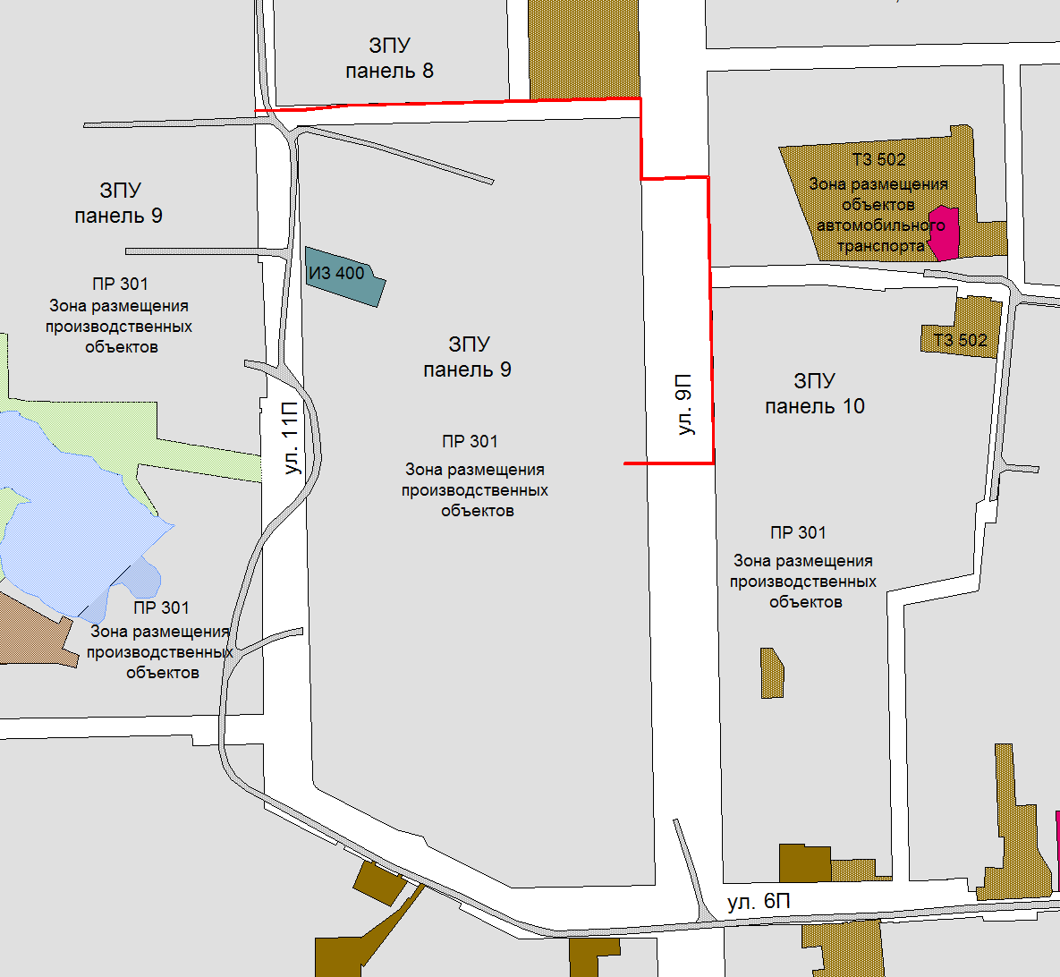

Условные обозначения:

- границы проектируемой территории

